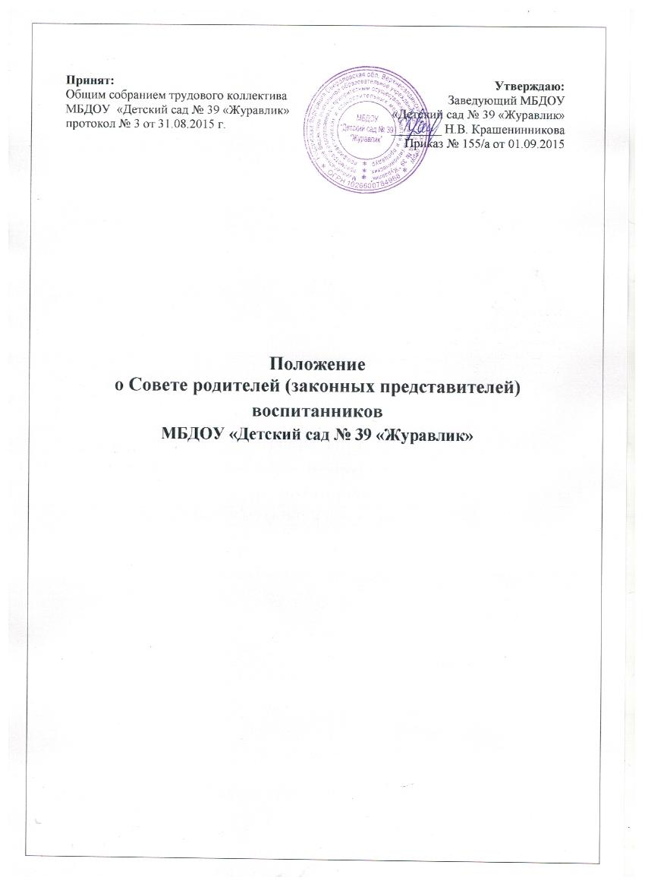

1. **Общие положения**

1.1. Настоящее Положение разработано в соответствии с Федеральным законом от 29.12.2012 №273-ФЗ «Об образовании в Российской Федерации», иными действующими федеральными и региональными нормативными документами, Уставом ДОУ.

1.2. В МБДОУ действуют Совет родителей (законных представителей) воспитанников образовательного учреждения и групповые Советы родителей (законных представителей) воспитанников. Советы родителей (законных представителей) создаются по инициативе указанных и являются формой их общественной самодеятельности. Советы родителей (законных представителей) воспитанников могут представлять интересы всех или части родителей (законных представителей) воспитанников Учреждения.

1.3. Советы родителей (законных представителей) как представительный орган родительской общественности содействует объединению семьи и ДОУ в вопросах развития воспитанников.

1.4. Групповые Советы родителей (законных представителей) избираются на групповых родительских собраниях. Избранные члены Совета родителей групп выбирают председателя и секретаря. На групповом родительском собрании так же избирается один представитель в Совет родителей образовательного учреждения от каждой группы.

1.5. Избранные представители групповых Советов родителей (законных представителей)

воспитанников составляют Совет родителей (законных представителей) воспитанников дошкольного образовательного учреждения. Избранные члены Совета родителей образовательного учреждения выбирают председателя и секретаря. Председатель общего Совета родителей (законных представителей) является членом Педагогического совета, с правом совещательного голоса.

1.6. Решения Совета родителей (законных представителей) воспитанников рассматриваются на Педагогическом совете и при необходимости на общем собрании трудового коллектива дошкольного образовательного учреждения.

1.7. Изменения и дополнения в настоящее положение вносятся Советом родителей (законных представителей) воспитанников образовательного учреждения и принимаются на его заседании.

1. **Основные задачи Совета родителей (законных представителей) воспитанников**

2.1. Основными задачами Совета родителей являются:

- совместная работа с Учреждением по реализации государственной, городской политики в области дошкольного образования;

- защита прав и интересов воспитанников Учреждения;

- защита прав и интересов родителей (законных представителей);

- рассмотрение и обсуждение основных направлений развития Учреждения.

1. **Функции Совета родителей (законных представителей) воспитанников**

3.1. Совет родителей (законных представителей) воспитанников Учреждения:

- заслушивает отчеты заведующего о создании условий для реализации образовательной

программы в Учреждении;

- участвует в подведении итогов деятельности Учреждения за учебный год по вопросам работы с родительской общественностью;

- заслушивает отчеты педагогов и медицинской сестры о состоянии здоровья детей, ходе реализации непосредственно-образовательной деятельности, уровне развития воспитанников, необходимом и достаточном для успешного освоения ими образовательных программ дошкольного образования;

- взаимодействует с Учреждением по всем направлениям развития детей, укреплению и

сохранению их здоровья;

- вносит предложения по улучшению работы с детьми и организации платных образовательных услуг в Учреждении;

- содействует Учреждению в совместных с родителями (законными представителями) мероприятиях в Учреждении - родительских собраний, Дней открытых дверей, спортивных развлечений, выпускных вечеров; - вместе с руководителем Учреждения принимает решение о поощрении, награждении благодарственными письмами наиболее активных представителей родительской общественности.

**4. Организация управления Советом родителей (законных представителей)**

**воспитанников**

4.1. На заседание Совета родителей приглашаются заведующий, педагоги, медицинская сестра Учреждения, представители общественных организаций, родители (законные представители), представители Учредителя. Необходимость их приглашения определяется председателем Совета родителей (законных представителей) воспитанников. Приглашенные на заседание Совета родителей (законных представителей) воспитанников пользуются правом совещательного голоса.

4.2. Председатель Совета родителей (законных представителей) воспитанников:

- организует деятельность Совета родителей;

- информирует членов Совета родителей (законных представителей) воспитанников о предстоящем заседании не менее чем за 14 дней до его проведения;

- организует подготовку и проведение заседаний;

- определяет повестку дня;

- контролирует выполнение решений Совета родителей (законных представителей)

воспитанников;

- взаимодействует с председателями Советов родителей (законных представителей)

воспитанников (обучающихся) групп.

4.3. Совет родителей работает по плану, составляющему часть работы Учреждения на год.

4.4. Заседания Совета родителей (законных представителей) воспитанников созываются не реже 1 раза в квартал.

4.5. Заседания Совета родителей (законных представителей) воспитанников оформляются протоколом. В протоколе фиксируется:

- дата проведения заседания;

- количество присутствующих (отсутствующих) членов Совета родителей;

- приглашенные (ФИО, должность);

- повестка дня;

- ход обсуждения вопросов, выносимых на Совет родителей;

- предложения, рекомендации и замечания членов Совета родителей и приглашенных лиц;

- решение Совета родителей.

4.6. Протоколы подписываются председателем и секретарем Совета родителей (законных представителей) воспитанников.

4.7. Нумерация протоколов ведется от начала учебного года.

4.8. Протоколы Совета родителей (законных представителей) воспитанников нумеруются постранично, прошнуровывается, скрепляется подписью заведующего и печатью Учреждения.

4.9. Протоколы Совета родителей (законных представителей) воспитанников хранятся в делах Учреждения и передаются по акту (при смене руководителя, при передаче в архив).

4.10. Заседания Совета родителей (законных представителей) воспитанников правомочны, если на них присутствует не менее половины его состава.

4.11. Решение Совет родителей принимается открытым голосованием и считается принятым, если за него проголосовало не менее двух третей присутствующих. При равном количестве голосов решающим является голос председателя Совета родителей (законных представителей) воспитанников.

4.12. Организацию выполнения решений Совета родителей (законных представителей)

воспитанников осуществляет его председатель совместно с руководителем Учреждения.

4.13. Непосредственным выполнением решений занимаются ответственные лица, указанные в протоколе заседания Совета родителей (законных представителей) воспитанников. Результаты выполнения решений докладываются Советом родителей на следующем заседании.

4.14. Совет родителей (законных представителей) воспитанников организует взаимодействие с другими органами самоуправления Учреждения - Педагогическим советом, Общим собранием трудового коллектива Учреждения.